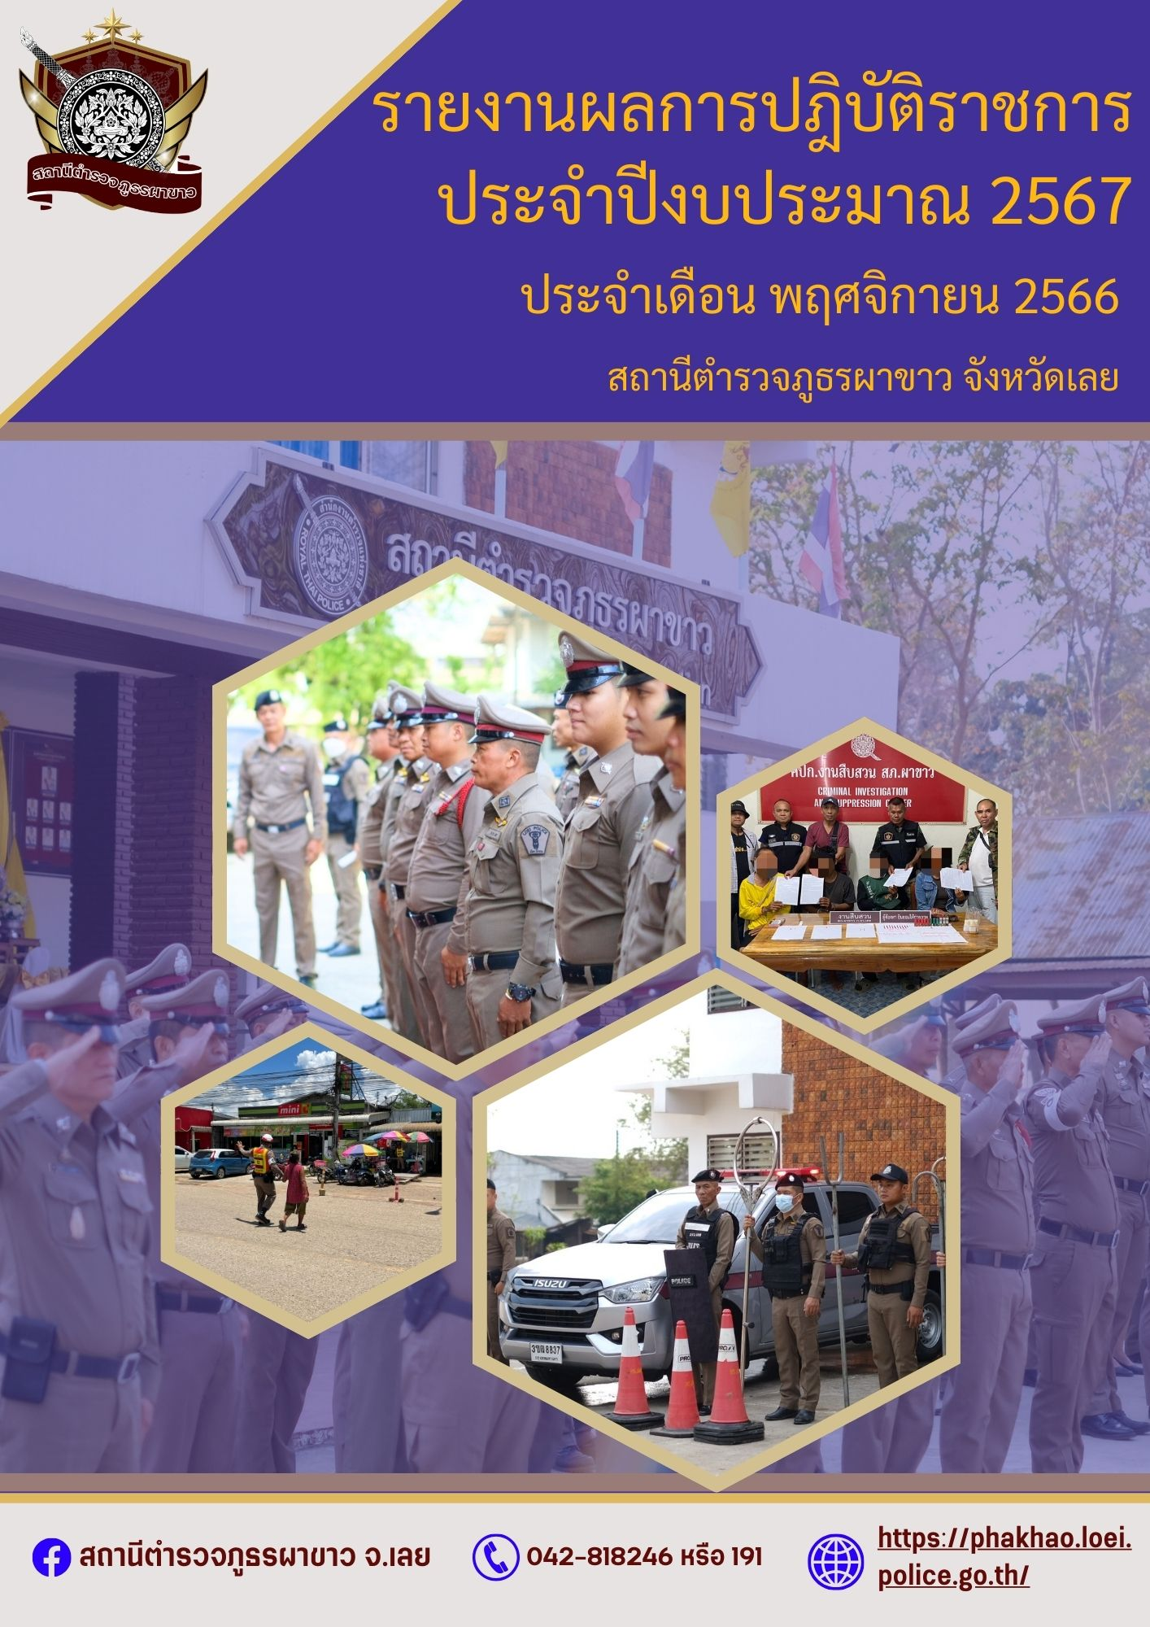

สารบัญ

เรื่อง หน้า

1. รายงานผลการปฏิบัติงานป้องกันปราบปราม 3
2. รายงานผลการปฏิบัติงานสอบสวน 5
3. รายงานผลการปฏิบัติงาจราจร 7
4. รายงานผลการปฏิบัติงานสืบสวน 11
5. รายงานผลการปฏิบัติงานอำนวยการและงานชุมชนมวลชนสัมพันธ์ 13

- ผลการปฏิบัติงานป้องกันและปราบปรามประจำเดือน พฤศจิกายน 2566
วันที่ 10 พ.ย. 2566 เวลา 10.00 น. ชุดจิตอาสา สภ.ผาขาว ร่วมกันทำความสะอาดรอบๆบริเวณที่ว่าการอำเภอผาขาว อ.ผาขาว จ.เลย
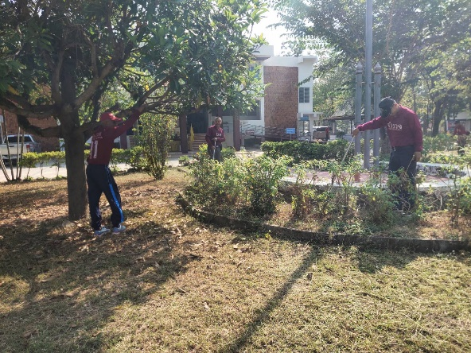
วันที่ 10 พ.ย. 2566 เวลา 07.30 น. ร.ต.ท.เพ็ชร นาก้อนทอง รอง สวป.สภ.ผาขาว ปฏิบัติหน้าที่สายตรวจจราจร ออกอำนวยความสะดวกด้านการจราจร บริเวรโรงเรียนสันติวิทยาสรรพ์ อ.ท่าช้างคล้อง อ.ผาขาว จ.เลย
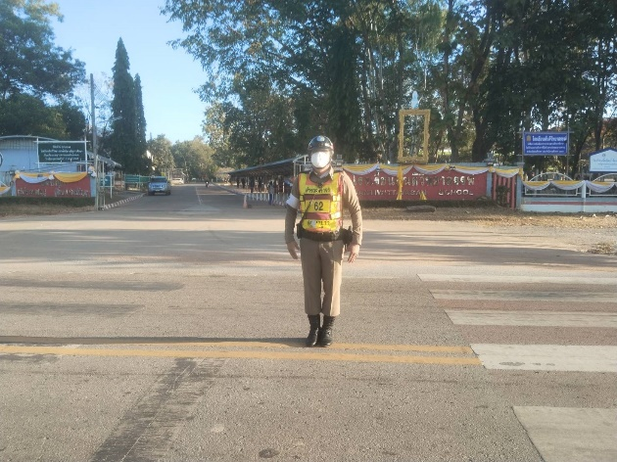

วันที่ 10 พ.ย. 2566 เวลา 09.00 น. ร.ต.ท.เพ็ชร นาก้อนทอง รอง สวป.สภ.ผาขาว ออกประชาสัมพันธ์ให้ความรู้การใช้การใช้รถ ใช้ถนนสัญจรไปมา บริเวรโรงเรียนสันติวิทยาสรรพ์ อ.ท่าช้างคล้อง อ.ผาขาว จ.เลย
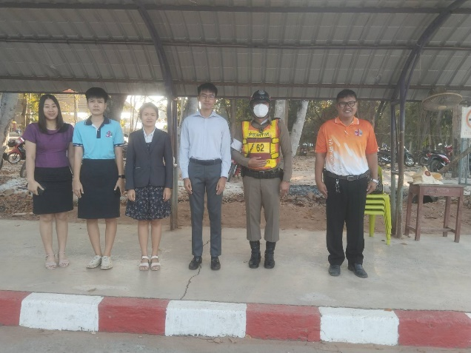
วันที่ 10 พ.ย. 2566 เวลา 13.00 น พ.ต.ท.สมเพชร เพชรกอง สวป.สภ.ผาขาว ร่วมกับ นายแพทย์ยอดลักษ์ สัยลังกา ผู้อำนวยการโรงพยาบาลผาขาว ประชุมแผ่นซ้อมเผชิญเหตุอัคคีภัย อ.ผาขาว จ.เลย
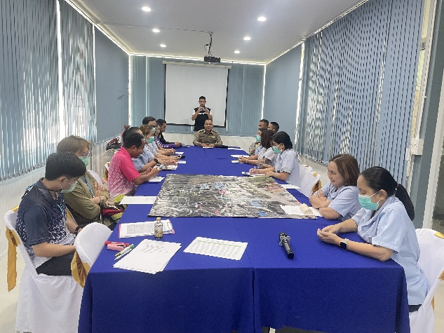

2.รายงานผลการปฏิบัติงานสอบสวน
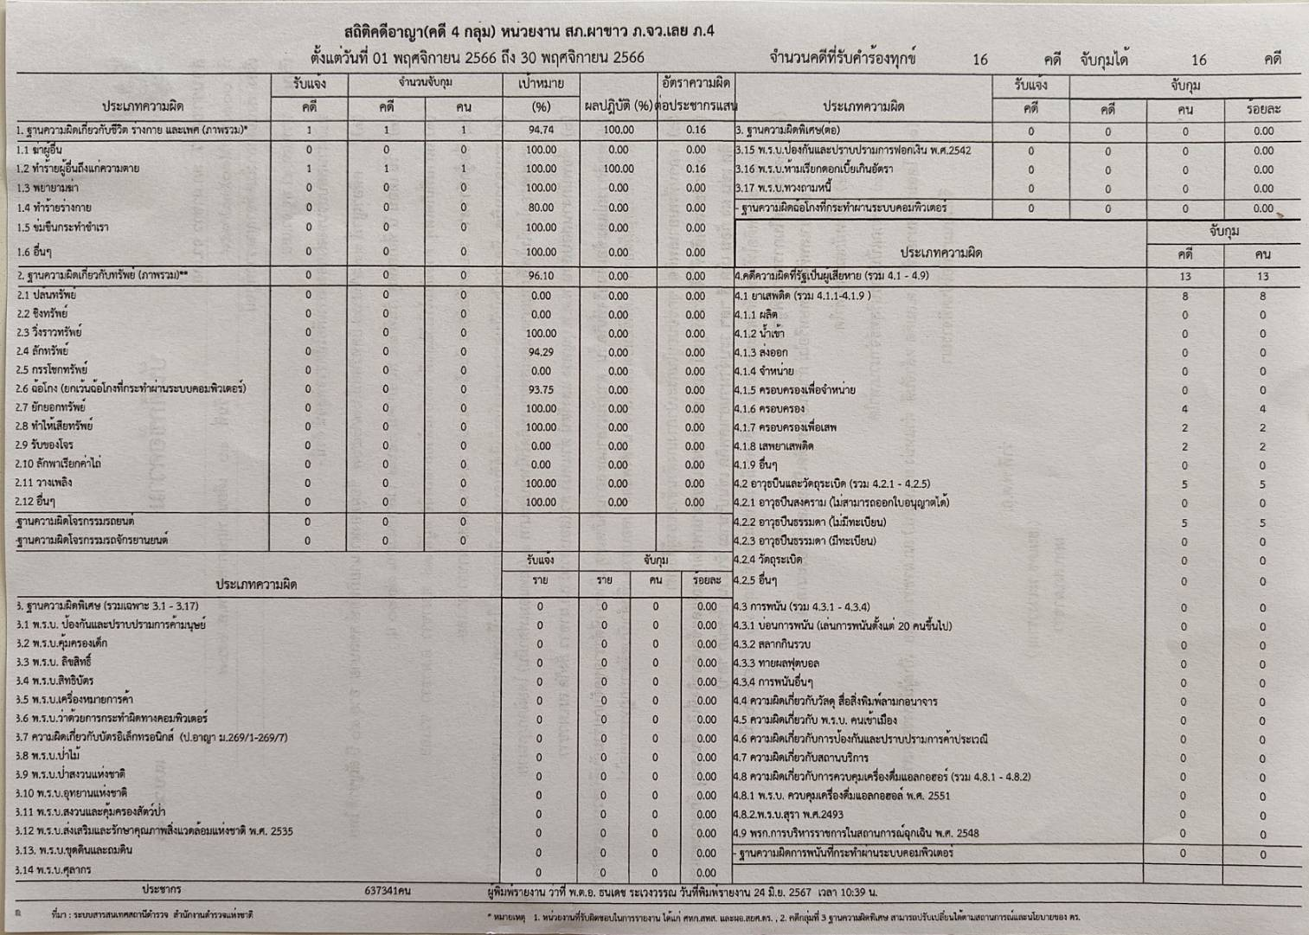
สถิติคดีอาญา 4 กลุ่มประจำเดือน พฤศจิกายน 2566

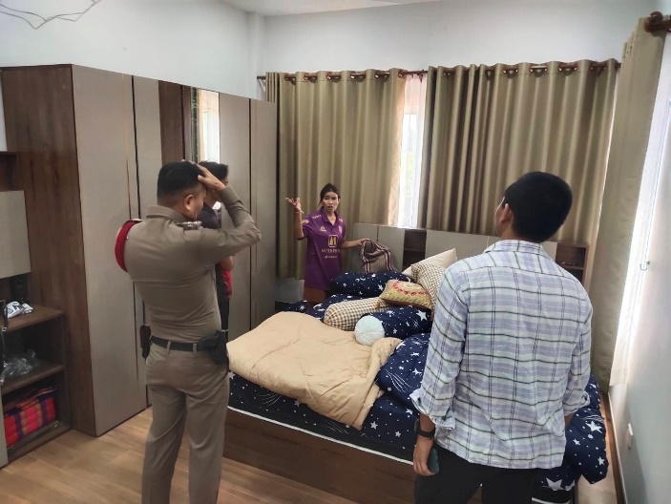
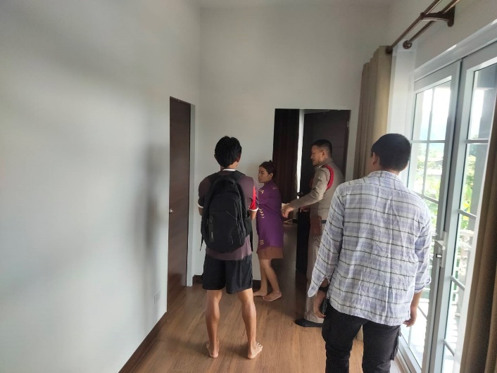
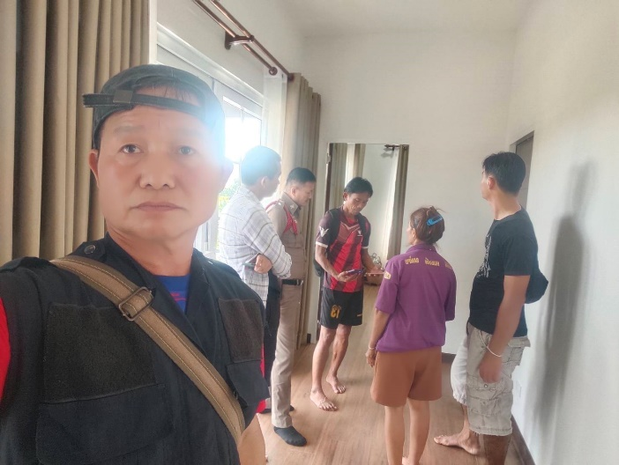

วันที่ 9 พฤศจิกายน 2566 เวลา 11.00 น. พ.ต.ท.พีรวิชญ์ สมีแจ่ม พงส.เวรฯ ตรวจสอบเหตุทองหาย ที่บ้านเพิ่ม ต.บ้านเพิ่ม อ.ผาขาว จ.เลย

3.รายงานผลการปฏิบัติงานจราจร

กวดขันจับกุมการกระทำผิดกฎหมายว่าด้วยการจราจรทางบก(10 ข้อหาหลัก)
ประจำเดือน พฤศจิกายน 2566

ข้อมูลผลการดำเนินงานในเชิงสถิติ การตั้งจุดตรวจ จุดสกัด
ของสถานีตำรวจภูธรผาขาว ประจำปีงบประมาณ พ.ศ.2567
ประจำเดือน พฤศจิกายน พ.ศ.2566
ข้อมูลของ วันที่ 1-30 พฤศจิกายน พ.ศ.2566
วัน/เดือน/ปี | จำนวนตั้ง  จุดตรวจ (ครั้ง) | จำนวนการเรียกตรวจ (ราย) | พบกระทำความผิด (ราย) | จำนวนออกใบสั่ง เปรียบเทียบปรับ (ราย) | ไม่พบกระทำความผิด (ราย) | ว่ากล่าวตักเตือน (ราย) | หมายเหตุ
2-พ.ย.-66 | 1 | 8 | 2 | 2 | 6 | 6
7-พ.ย.-66 | 1 | 10 | 3 | 3 | 7 | 7
15-พ.ย.-66 | 1 | 11 | 2 | 2 | 9 | 9
17-พ.ย.-66 | 1 | 12 | 5 | 5 | 7 | 7
29-พ.ย.-66 | 1 | 10 | 4 | 4 | 6 | 6
รวม | 5 | 51 | 16 | 16 | 35 | 35

ผลการจับกุม ๑0 ข้อหาหลัก (จากระบบ PTM stat) ประจำเดือน พฤศจิกายน พ.ศ.2566
- ขับรถเร็ว 0 ราย
- ขับรถย้อนศร 0 ราย
- ฝ่าฝืนสัญญาณไฟ 0 ราย
- ไม่มีใบอนุญาตขับขี่ 25 ราย
- ไม่คาดเข็มขัดนิรภัย 14 ราย
- แซงในที่คับขัน 0 ราย
- ไม่สวมหมวกนิรภัย 15 ราย
- มอเตอร์ไซต์ไม่ปลอดภัย 11 ราย
- ใช้โทรศัพท์ขณะขับรถ 0 ราย
- เมาแล้วขับ 0 ราย
รวม 65 ราย

สรุปผลการปฏิบัติงานจราจรประจำเดือน พฤศจิกายน 2566
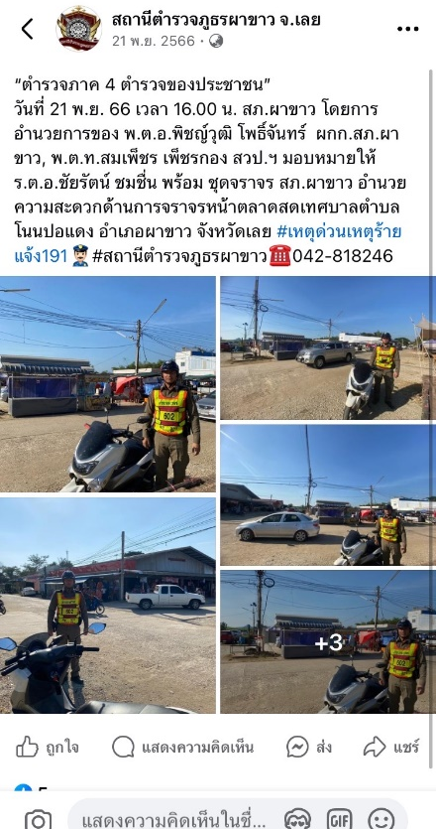
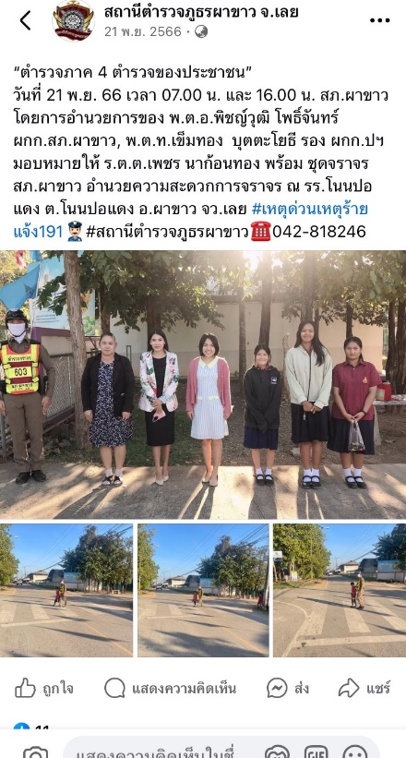
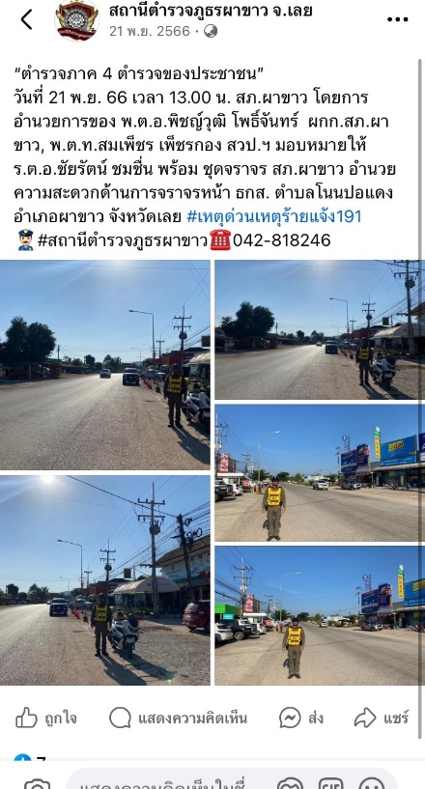
- อำนวยความสะดวกจราจรโรงเรียน ,อำนวยความสะดวกจราจรต่างๆ ในพื้นที่

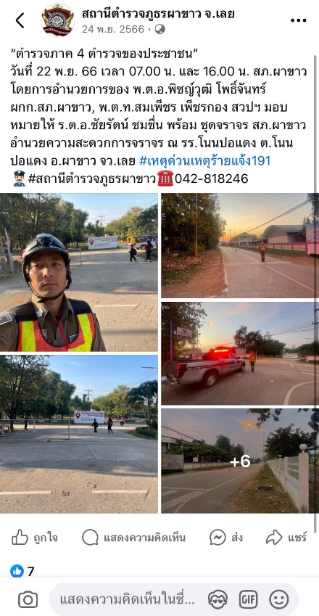
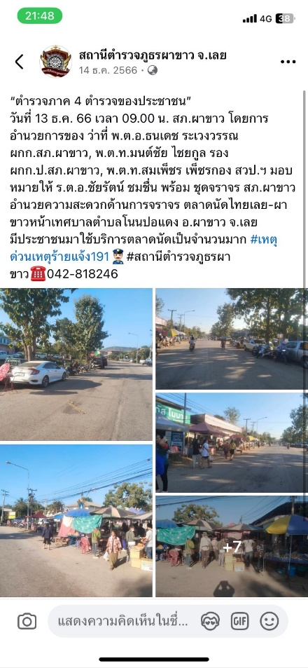
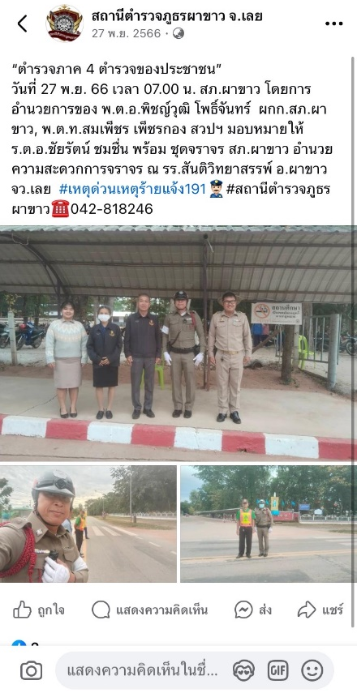
- การตั้งจุดตรวจ จุดสกัด กวดขันวินัยจราจร การตรวจค้นบุคคล ยานพาหนะ
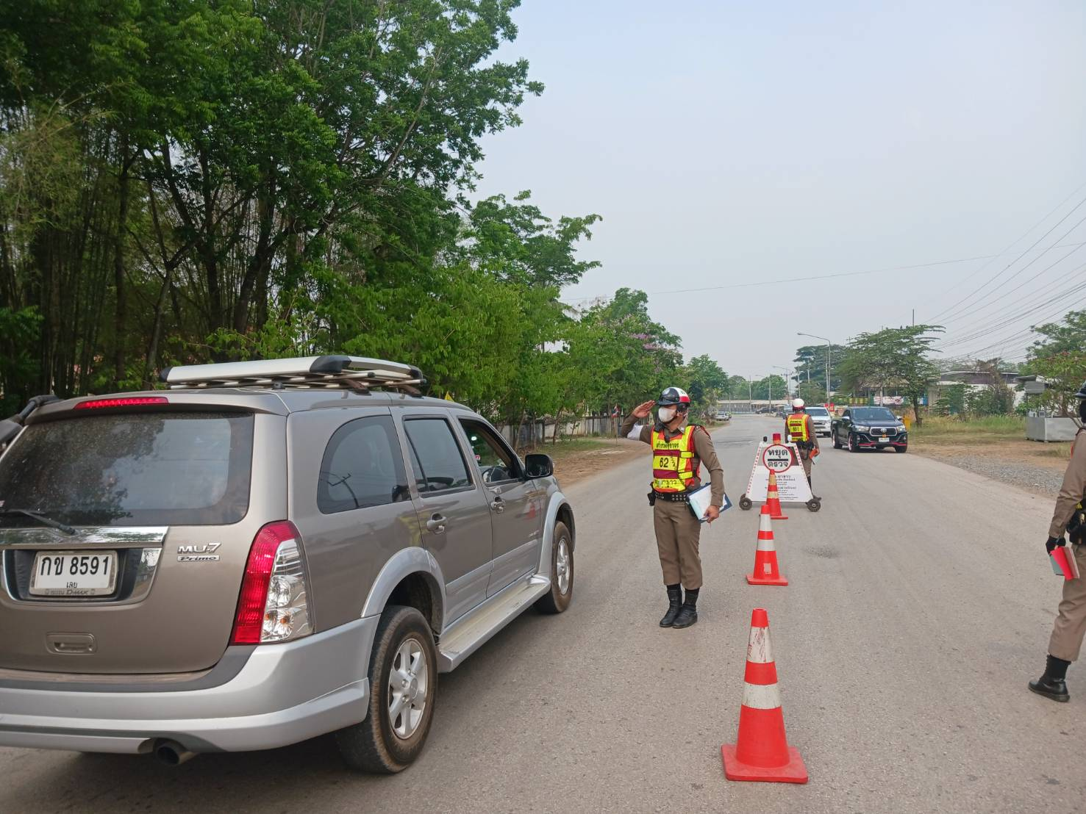

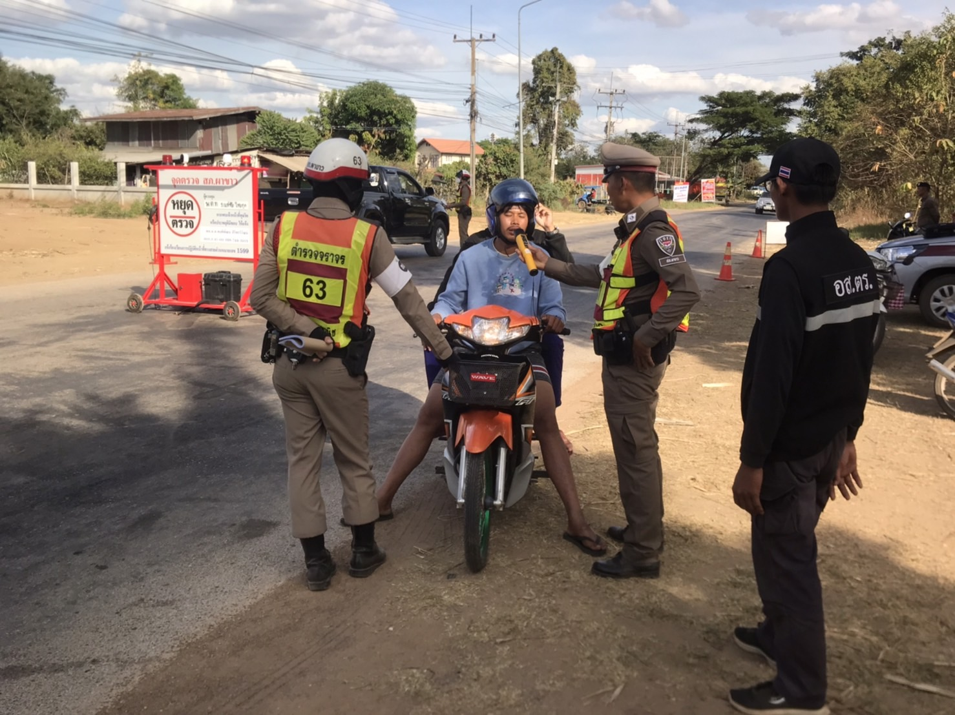
วันที่ 15 พ.ย. 66 เวลา 13.30 น. อำนวยการโดย พ.ต.อ.พิชญ์วุฒิ โพธิ์จันทร์ ผกก.สภ.ผาขาว,พ.ต.ท.สมเพ็ชร เพ็ชรกอง สวป.สภ.ผาขาว ให้ ร.ต.อ.ชัยรัตน์ ชมชื่น รอง สวป.สภ.ผาขาว อบรบชี้แจงและเตรียมความพร้อม ตรวจอุปกรณ์ตั้งจุดตรวจ ป้ายบอกจุดตรวจ เครื่องแต่งกาย ทรงผม อาวุธประจำกาย ยานพาหนะ เครื่องมือสื่อสาร เครื่องพันธนาการ ใบสั่ง ก่อนออกตั้งจุดตรวจ

- ตรวจเยี่ยม และช่วยเหลือประชาชน ตามโครงการสุภาพบุรุษจราจร
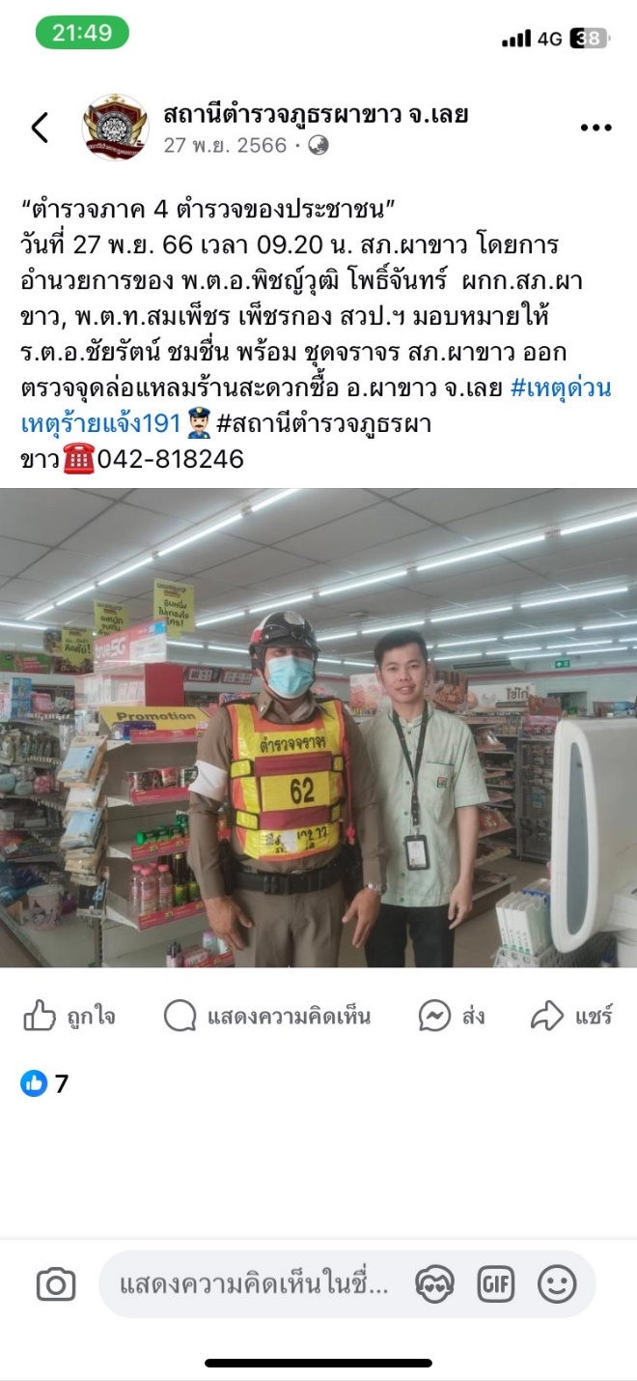
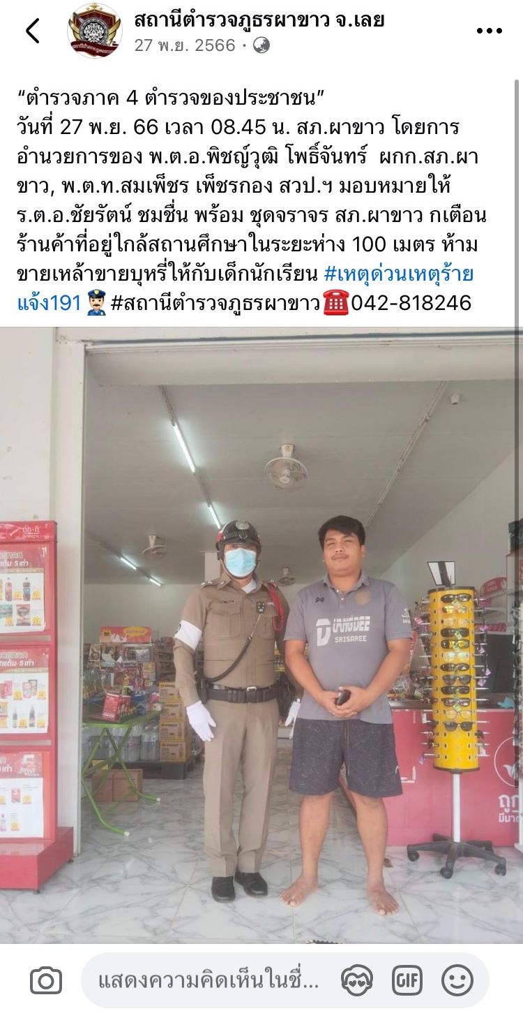
4.

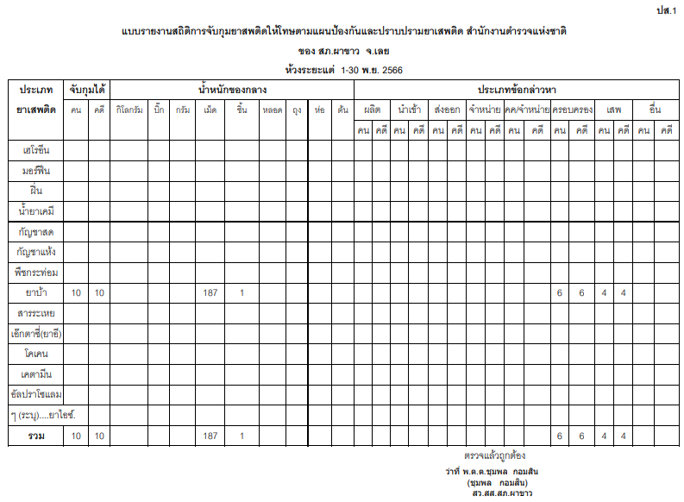
- รายงานผลการปฏิบัติงานสืบสวน

ภาพการปฏิบัติงาน ประจำเดือน พฤศจิกายน 2566
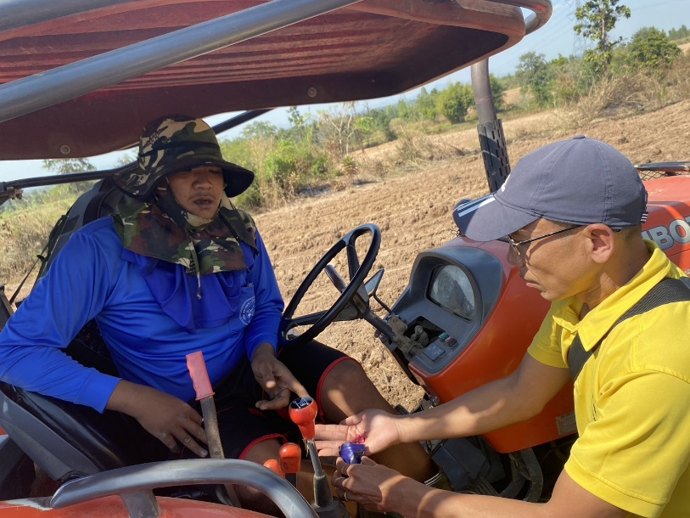

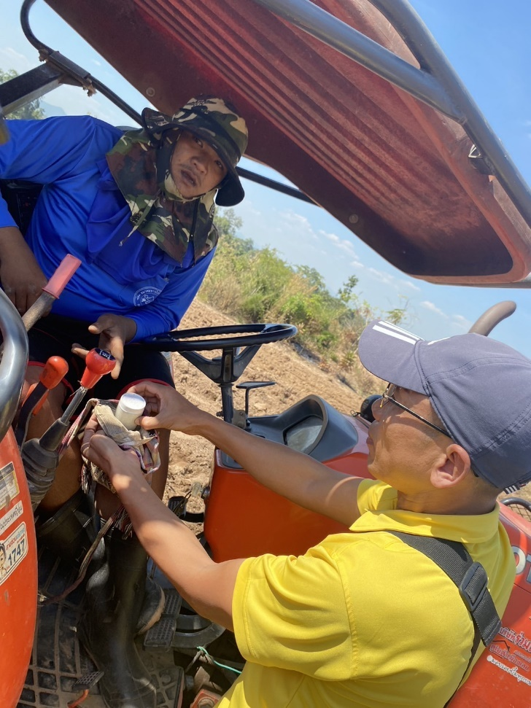

วันที่ 10 ต.ค. 66 เวลา 09.30 น. อำนวยการโดย พ.ต.อ.พิชญ์วุฒิ โพธิ์จันทร์ ผกก.สภ.ผาขาว,พ.ต.ท.ชุมพล กอมสิน สว.สส.สภ.ผาขาว ร่วมกับชุดสืบสวน สภ.ผาขาว ออกจับกุม นายธนบดินทร์หรือแบม สังเกตชน อายุ 20 ปี บ้านเลขที่ 24 หมู่ 7 ต.ท่าช้างคล้อง อ.ผาขาว จว.เลย หมายเลขบัตรประจำตัวประชาชน 1-4209-01394-24-1 โดยกล่าวหา มียาเสพติดให้โทษประเภท 1 (ยาบ้า) ไว้ในครอบครองโดยไม่ได้รับอนุญาต และเสพยาเสพติดให้โทษประเภทที่ 1 (ยาบ้า) โดยผิดกฎหมาย

5. ผลการปฏิบัติ งานอำนวยการประจำเดือน พฤศจิกายน 2566
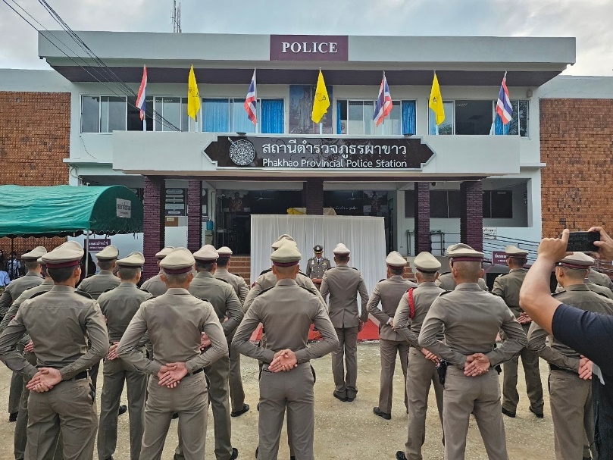
วันที่ 15 พฤศจิกายน 2566 เวลา 08.30 น. พ.ต.อ.พิชญ์วุฒิ โพธิ์จันทร์ ผกก.สภ.ผาขาว ได้นัดหมายข้าราชการตำรวจร่วมกัน เคารพธงชาติ และสวดมนต์ไหว้พระ และได้แนะนำการปฏิบัติงานแก่สายตรวจและสายงานต่างๆ
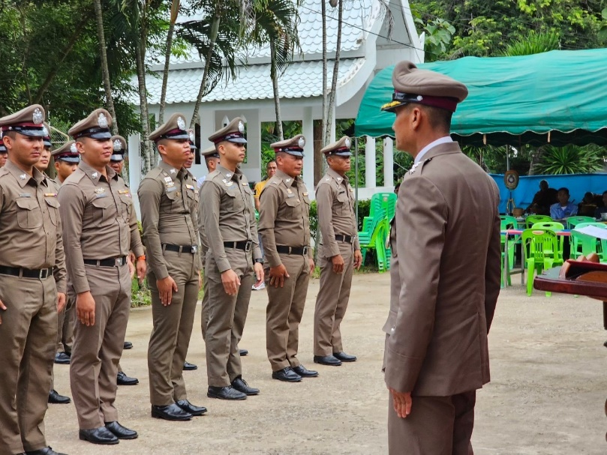

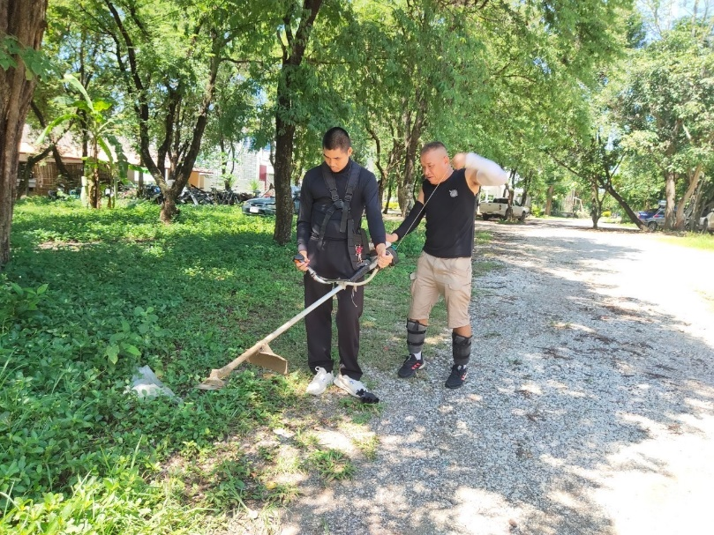
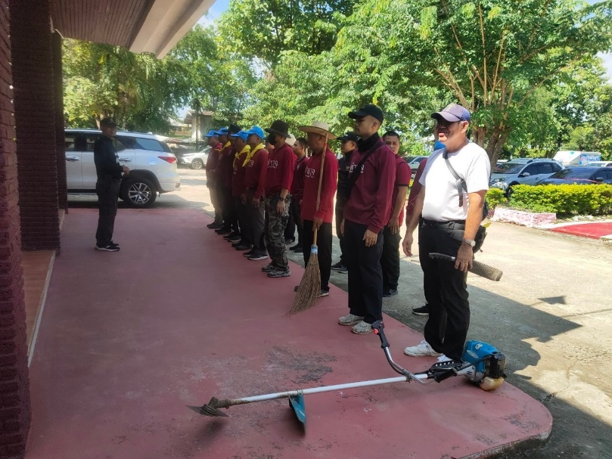
วันที่ 15 พฤศจิกายน 2566 เวลา 15.30 น. พ.ต.อ.พิชญ์วุฒิ โพธิ์จันทร์ ผกก.สภ.ผาขาว ได้นัดหมายข้าราชการตำรวจร่วมกัน ทำกิจกรรม 5 ส. บริเวณโดยรอบสถานีตำรวจ

